操作题——产品

* 1. 单击此处下载文件“操作题-产品.accdb”并保存到D:\下，注意：

①以下各步必须使用该下载文件，不要创建新数据库文件。

②数据库对象、字段、控件必须按照题目要求来命名。

* 1. 打开下载的数据库文件“操作题-产品.accdb”，其中有表对象“产品表”、“产地表”、“生产商表”，请按以下要求完成设计。

（1）请设置“产品表”的产品名称为必填字段,字段大小为30。

（2）设置产品价格输入时必须大于0，否则弹出错误提示“价格必须是正数 ，请重新输入。”

（3）对“产品表”的数据进行排序，要求先按产地ID升序，再按价格降序显示。

（4）为三个表建立起“一对多”关系，并实施参照完整性。

* 1. 创建选择查询“qry”，查找所有“洗发水”的产品信息，包括产品名称、产品价格、产地名称和生产商名称，价格由高到低显示，如下图。

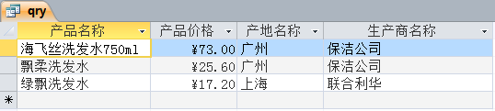

* 1. 请按以下要求完成窗体设计。

（1）创建纵栏式窗体“frm产品”，浏览显示产品名称、产品价格、产地名称和生产商名称，主体显示字体为微软雅黑、字号14号。

（2）编辑窗体标题标签，名称：产品信息浏览，居中显示。

（3）在窗体页脚添加按钮“上一条”、“下一条”和“退出”，分别实现转到上一条记录、转到下一条记录和关闭当前窗体的功能，其中“退出”按钮要求通过“嵌入的宏”来实现，在关闭窗体的同时伴随有BEEP音。

（4）取消记录选择器和导航按钮、设置窗体为“弹出式”。

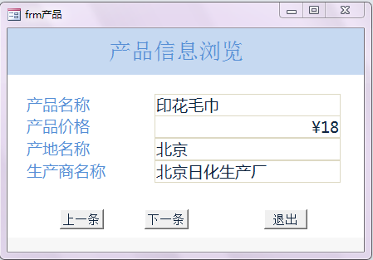

* 1. 单击【数据库工具】|【压缩和修复数据库】，压缩数据库文件“操作题-产品.accdb”后上传至指定的服务器。